Совет муниципального  образования муниципального  района «Усть-Цилемский» | 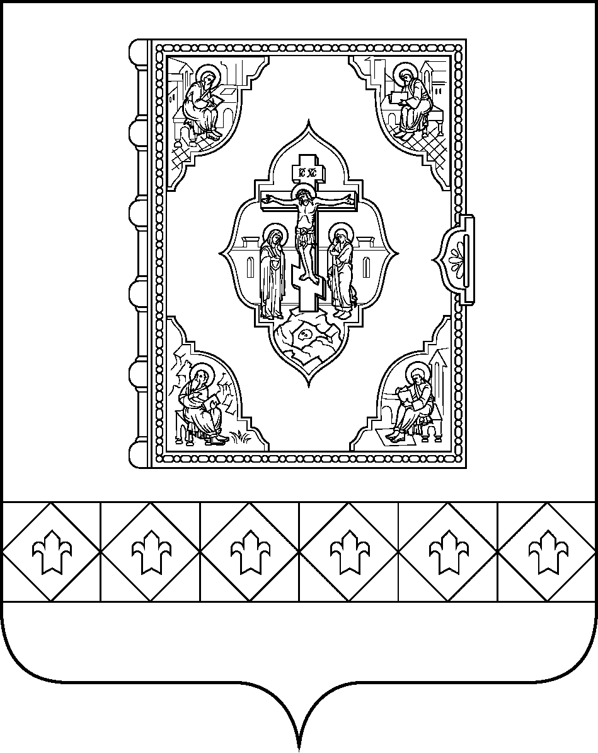 | «Чилимдiн» муниципальнöй  районлöн муниципальнöй  юкöнса Сöвет

РЕШЕНИЕ

ПОМШУÖМ

от 11 апреля 2019 г. № 278/29
с. Усть-Цильма Республики Коми

О назначении на должность руководителя администрации муниципального района «Усть-Цилемский»

На основании ст. 38 Устава муниципального образования муниципального района «Усть-Цилемский», решения Совета муниципального района «Усть-Цилемский» от 16.01.2019 № 266/27 «О конкурсе на замещение должности руководителя администрации муниципального района «Усть-Цилемский»

Совет муниципального района «Усть-Цилемский» решил:

1. Назначить на должность руководителя администрации муниципального района «Усть-Цилемский» Канева Николая Митрофановича с 11 апреля 2019 года сроком на 2 года.
2. Поручить главе муниципального района Усть-Цилемский» - председателю Совета района Воробьевой Н. Ф. заключить контракт с руководителем администрации муниципального района «Усть-Цилемский» Каневым Н. М.
3. Решение вступает в силу со дня принятия и подлежит официальному опубликованию.

Глава - председатель Совета района | Н. Ф. Воробьева

